

Lunes, 5 de octubre 2020.

Rodea la decena y escribe cuántos hay

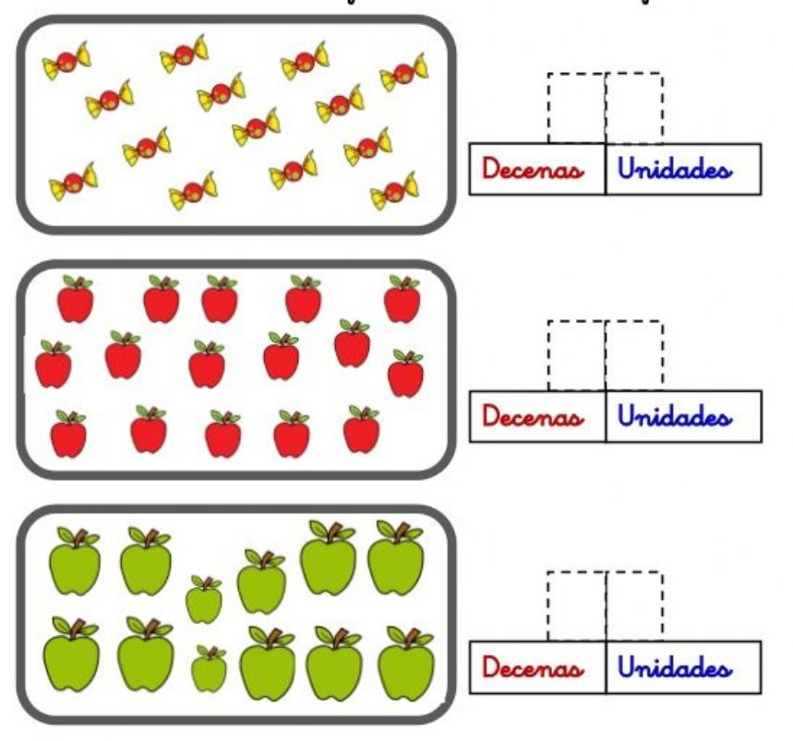



Lunes, 5 de octubre 2020.

Descomposición aditiva

1. Completa la descomposición y representa con dibujos los numerales.

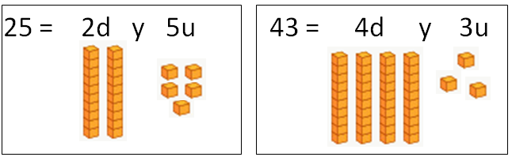

**a. 25** = ______ **D** y ______ **U**

**b. 57** = ______ **D** y ______ **U**

**c. 72** = ______ **D** y ______ **U**